МИНИСТЕРСТВО ОБРАЗОВАНИЯ И НАУКИ
РОССИЙСКОЙ ФЕДЕРАЦИИ
ФЕДЕРАЛЬНОЕ АГЕНТСТВО ПО ОБРАЗОВАНИЮ
ГОСУДАРСТВЕННОЕ ОБРАЗОВАТЕЛЬНОЕ УЧРЕДЖЕНИЕ
ВЫСШЕГО ПРОФЕССИОНАЛЬНОГО ОБРАЗОВАНИЯ
ВСЕРОССИЙСКИЙ ЗАОЧНЫЙ ФИНАНСОВО-ЭКОНОМИЧЕСКИЙ ИНСТИТУТ
РЕГИОНАЛЬНАЯ КАФЕДРА «ФИНАНСЫ И КРЕДИТ»

КОНТРОЛЬНАЯ РАБОТА №1
по дисциплине: Компьютерные информационные технологии в финансовом менеджменте
Вариант 4

Уфа 2010

Содержание

Задание
Выполнение работы
Список литературы

Задание

Составить бизнес-план нового производства по указанным исходным данным:
Название проекта: Производство шербета.
Дата начала проекта – 1.01.2010г.
Список продуктов – шербет, кг, начало продаж – 16.01.2010г.
Стартовый баланс:
Денежные средства – 1 950 000 руб.
Здания:
- Производственное помещение стоимостью 4 200 000 руб., срок амортизации – 540 мес., процент износа – 30%.
- Склад стоимостью 1 400 000 руб., срок амортизации – 324 мес., процент износа – 40%.
- Производственная лаборатория стоимостью 2 100 000 руб., срок амортизации – 576 мес., процент износа 10%.
Оборудование:
- Холодильник низкотемпературный стоимостью 210 000 руб., срок амортизации – 168 мес., процент износа – 20%.
- Рефрижератор стоимостью 2 100 000 руб., срок амортизации - 108 мес., процент износа – 10%.
- «Газель» стоимостью 540 000 руб., срок амортизации – 72 мес., процент износа 5%.
Календарный план:
1 этап – подготовка оборудования, длительность 7 дней, ресурсы:
- Оборудование для приготовления смеси стоимостью 224 000 руб.
2 этап – формирование запасов сырья, длительность – 7 дней, ресурсы:
1. Молоко цельное, л, 8 руб., 7000 л.
2. Сахар, кг,20 руб., 2640 кг.
3. Эмульгаторы и стабилизаторы, кг, 165 руб., 40 кг.
3 этап – производство, начало этапа – 16.01.2010г., ресурсы:
1. Электроэнергия, кВт – час, 1,34 руб.
2. Люди, чел. – час., 20 руб.
План сбыта: Цена 35 руб. за 1 кг.
Объем продаж: январь – 3564 кг, февраль – 7128 кг, март – 7128 кг, апрель – 10 692 кг, май – 14 256 кг, июнь – 17 820 кг, июль – 17 820 кг, август – 17 820 кг, сентябрь – 17 820 кг, октябрь – 12 464 кг, ноябрь – 7128 кг, декабрь – 7128 кг.
План производства:
Список материалов и комплектующих:
Материалы:
- Молоко цельное, л, 8 руб., 0.666 л.
- Сахар, кг, 20 руб., 0.220 кг.
- Эмульгаторы, кг, 165 руб., 0.004 кг.
- Электроэнергия, кВт – час, 1.34 руб., 2,5 кВт – час.
- Сдельная зарплата, чел – час, 0.22 чел. – час.
План по персоналу:
Директор – 9600 руб., старший бухгалтер – 3500 руб., водитель рефрижератора – 4800 руб., водитель «Газели» - 2100 руб., уборщица – 2400 руб., лаборант – 1400 руб.
Выполнить:
- Разработать бизнес – план по указанным данным.
- Распечатать стандартный отчет.
- Сформировать и напечатать график окупаемости проекта.
- Проанализировать полученную отчетность.

Выполнение работы

Загрузка системы и начало работы:
- Загрузить Project Expert
- В меню Проект выбрать Новый,
- В поля Название вводим Производство шербета, в поле Файл вносим Шербет, установить дату начала проекта 01 января 2010г.

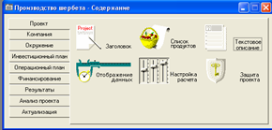

Рис. 1. Окно «Проект» из основного меню

Закладка «Проект»
- Активизируем закладку Проект, заполняем окно Заголовок проекта

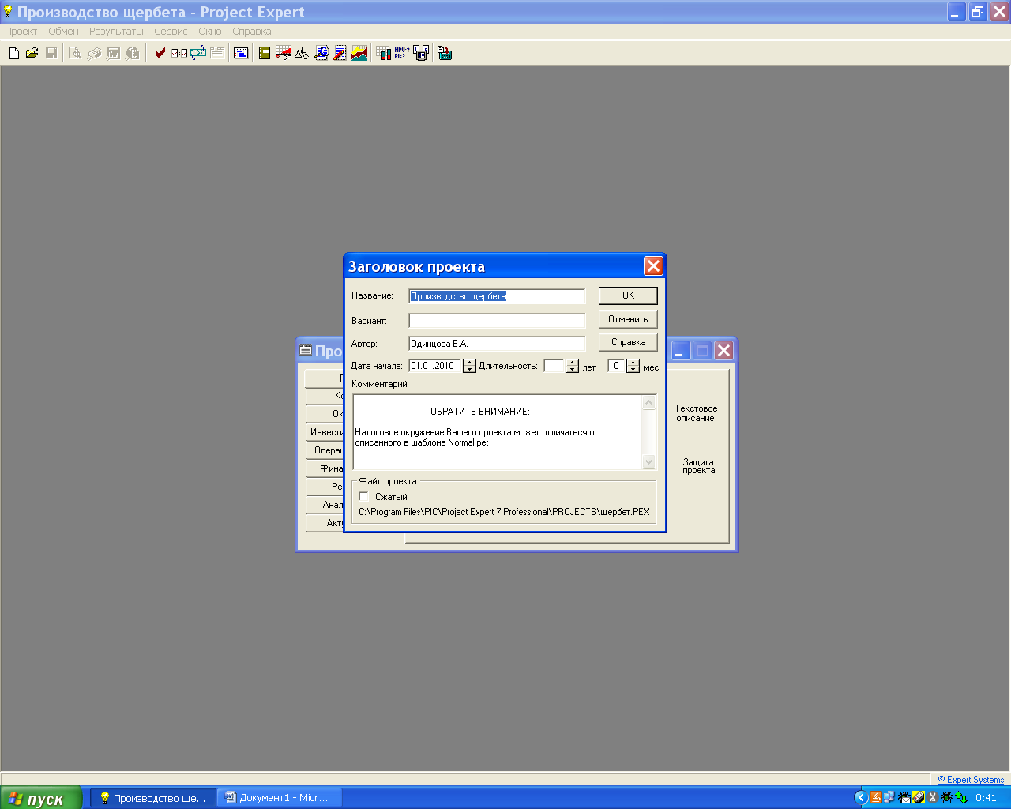
Рис. 2 Окно «Заголовок» из меню «Проект»

- В окне Список продуктов вносим:
Наименование – Шербет
Единица измерения – кг
Начало продаж – 16.01.2010г.

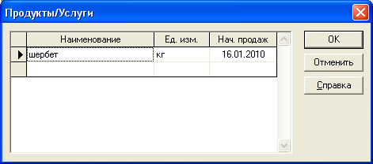

Рис. 3 Окно «Список продуктов» из меню «Проект»

- В окно Текстовое описание вносим сведения о нашей фирме:
Название предприятия – фирма «Шербет»
Дата создания – 01.01.2010г.
Адрес – 305041 Курск, пр-т Дружбы, 19, 50-68-18
Руководители предприятия – Иванов Н.К., директор

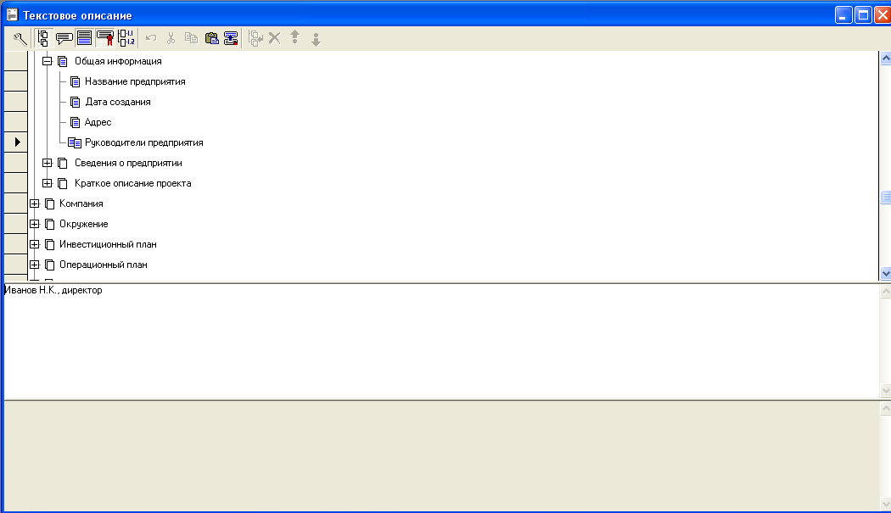

Рис.4 Окно «Текстовое описание» из меню «Проект»

- Заполняем окно Отображение данных:
Масштаб – показывать данные по месяцам.
Итоговые таблицы – показывать пустые строки.
Валюта итоговых таблиц – рубли.
Таблица Кэш-фло – дисконтировать строки при отображении

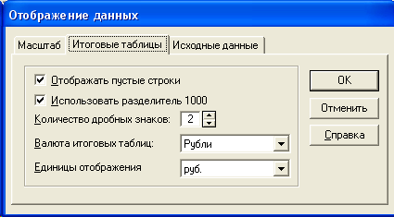

Рис.5 Окно «Отображение данных» - «Итоговые таблицы»

Закладка «Компания»
- Выбрать закладку Компания

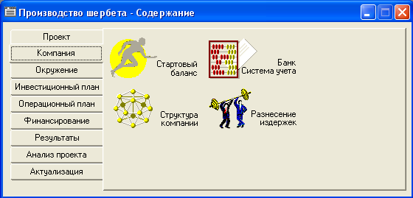

Рис. 6 Окно «Компания» из основного меню

- В меню Компания, нажав кнопку Стартовый баланс, вносим:
Денежные средства – 1 950 000 руб.
Здания:
1.Производственное помещение стоимостью 4 200 000 руб., срок амортизации – 540 мес., процент износа – 30%.
2.Склад стоимостью 1 400 000 руб., срок амортизации – 324 мес., процент износа – 40%.
3.Производственная лаборатория стоимостью 2 100 000 руб., срок амортизации – 576 мес., процент износа 10%.
Оборудование:
1.Холодильник низкотемпературный стоимостью 210 000 руб., срок амортизации – 168 мес., процент износа – 20%.
2.Рефрижератор стоимостью 2 100 000 руб., срок амортизации - 108 мес., процент износа – 10%.
3.«Газель» стоимостью 540 000 руб., срок амортизации – 72 мес., процент износа 5%.

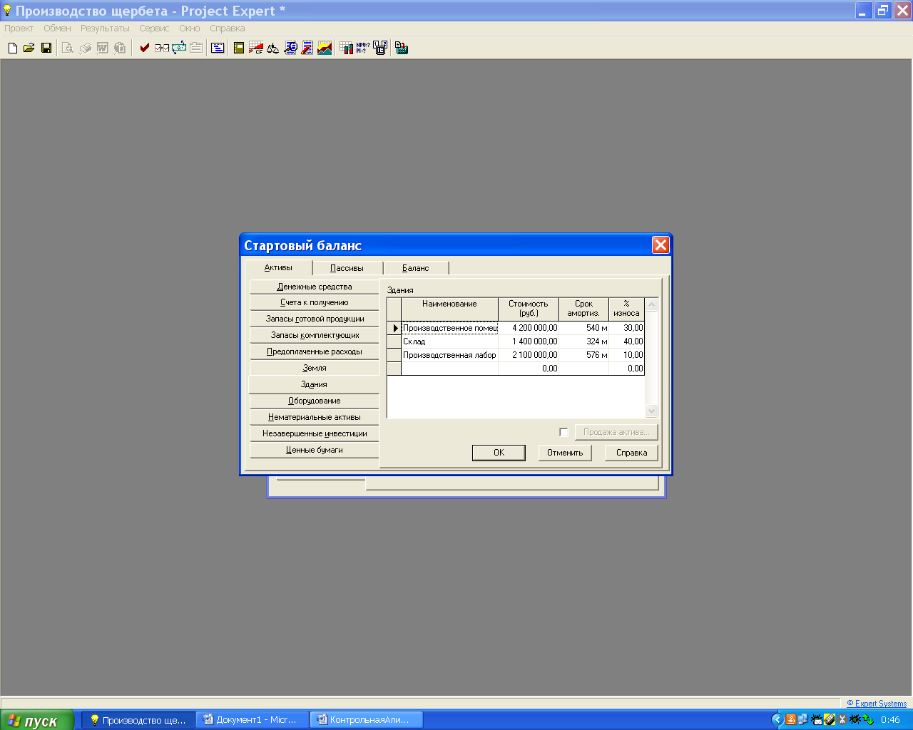
Рис.7 Окно «Стартовый баланс» вкладка «Здания»

- Возвращаемся в меню Компания и нажимаем кнопку Банк, система учета, устанавливаем принцип учета запасов – по среднему
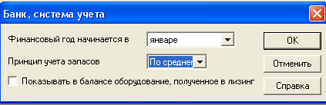

Рис.8 Окно «Банк» из меню «Компания»

- Смотрим структуру компании

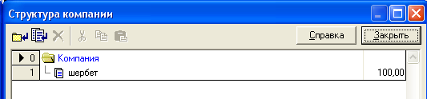

Рис.9 Окно «Компания» из меню «Структура компании»

Закладка Окружение
- Активируем закладку Окружение и нажимаем кнопку Налоги, смотрим ставки налогов и исправляем по необходимости.

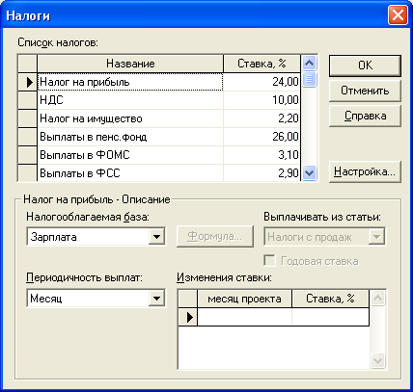

Рис.10 Окно «Налоги» из меню «Окружение»

Закладка Инвестиционный план

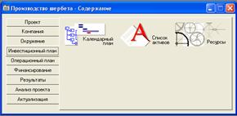
Рис. 11 Окно «Инвестиционный план» из основного меню

- В меню Инвестиционный план нажимаем кнопку Календарный план. В меню окна включаем режим Добавить этап.
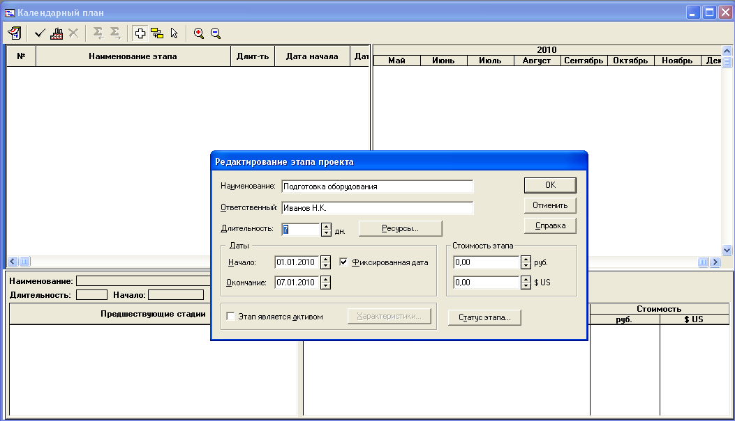

Рис.12 «Календарный план» – «Подготовка оборудования»
Вводим этап, Подготовка оборудования, указываем длительность этапа – 7 дней с 01.01.2010г. по 08.01.2010г.
- Открываем окно Ресурсы, нажимаем Редактировать ресурсы, вводим название ресурса, стоимость за единицу, единицу измерения и устанавливаем тип ресурса – «Оборудование»

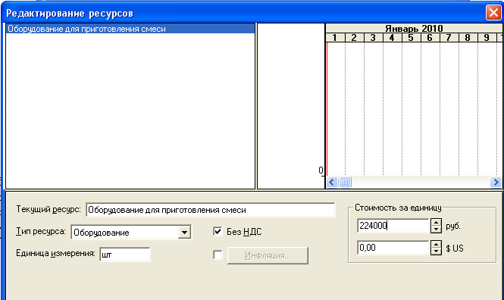

Рис.13 Окно «Редактирование ресурса» из меню «Редактирование этапа проекта»

- Нажав кнопку ОК, продолжить редактирование в окне Ресурсы, в котором выбрать этот ресурс из окна Список доступных ресурсов, и нажав, кнопку Занести ресурс, перевести его в окно Ресурсы этапа, затем внести количество ресурсов в нижней части окна.

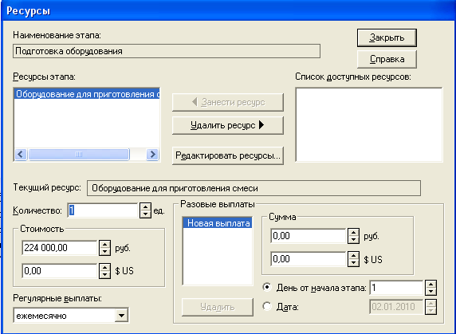

Рис.14 Окно «Ресурсы» из меню «Редактирование этапа проекта»

Аналогичным образом добавляем этап Формирование запасов сырья, вернувшись в окно Календарный план, и установить длительность этапа – 7 дней с 08.01.2010г. по 15.01.2010г.
- В окне Ресурсы последовательно заносим сведения о ресурсах:

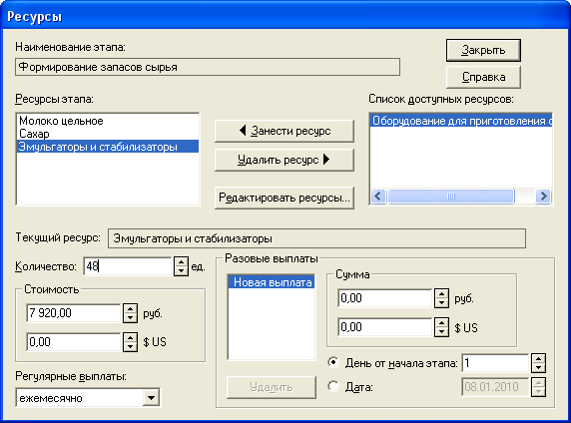

Рис. 15 Окно «Ресурсы» из меню «Редактирование этапа проекта» - «Формирование сырья»

- Добавляем этап Производство, вернувшись в окно Календарный план, устанавливаем начало производства с 16.01.2010г.
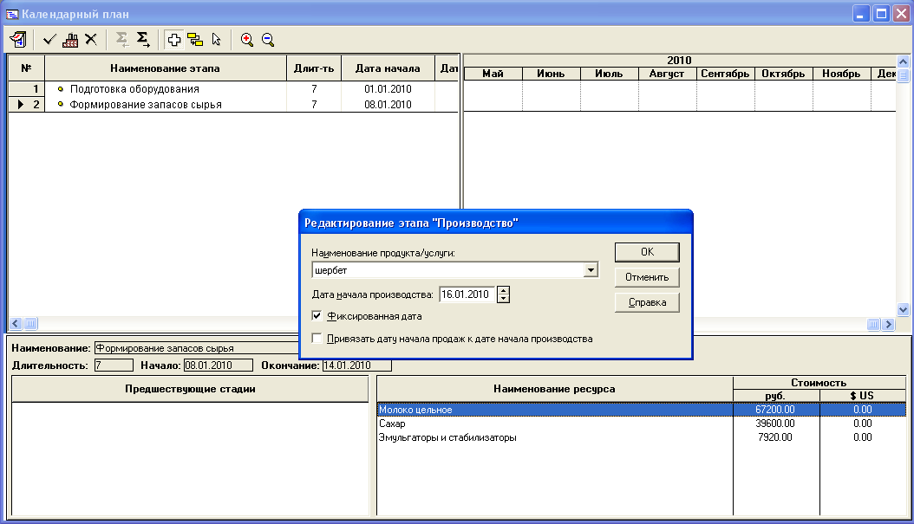

Рис.16 Редактирование этапа Производство

- Открываем окно – Предшествующие стадии
- В открывшемся окне Настройка связей переносим из окна Список стадий в окно Предшествующие стадии с помощью кнопки Добавить стадии «Подготовка оборудования», «Формирование запасов сырья» и указать длительность – 7 и 7 дней.

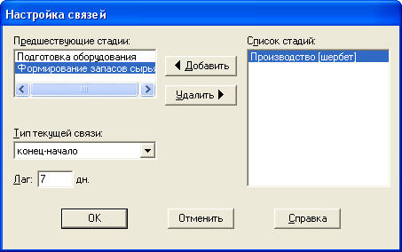

Рис.17 Окно «Настройка связей» из меню «Календарный план»

- Закрыть окно Календарный план и щелкнуть кнопку Ресурсы. Добавить ресурсы:
1. Электроэнергия, кВт – час, 1,34 руб.
2. Люди, чел. – час., 20 руб.

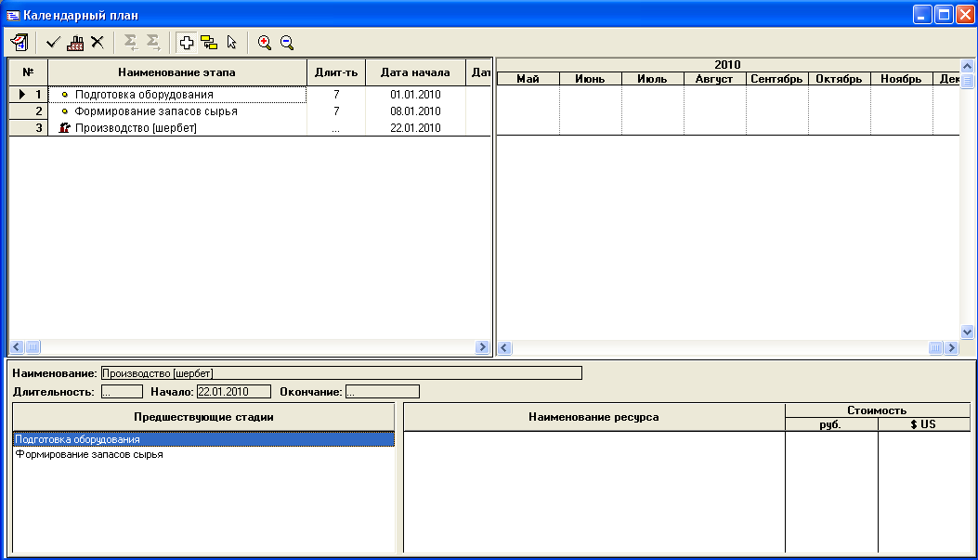

Рис. 18 Окно меню «Календарный план» после редактирования этапов

Закладка «Операционный план»
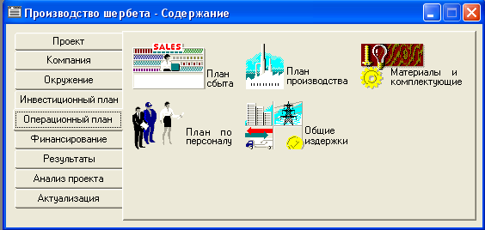

Рис. 19 Окно «Операционный план» из основного меню

- В окне План сбыта вводим:
Стоимость шербета 35 руб. за 1 кг
Объем продаж: январь – 3564 кг, февраль – 7128 кг, март – 7128 кг, апрель – 10 692 кг, май – 14 256 кг, июнь – 17 820 кг, июль – 17 820 кг, август – 17 820 кг, сентябрь – 17 820 кг, октябрь – 12 464 кг, ноябрь – 7128 кг, декабрь – 7128 кг.

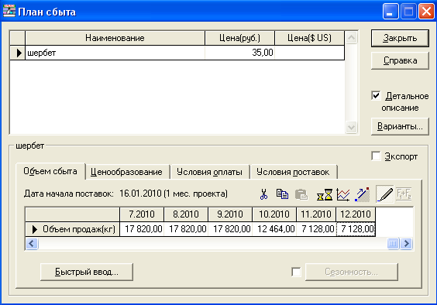

Рис. 20 Окно «План сбыта» из меню «Операционный план»

- Нажимаем кнопку Материалы и комплектующие. Вносим в окно Сырье, материалы и комплектующие список материалов без указания количества расхода

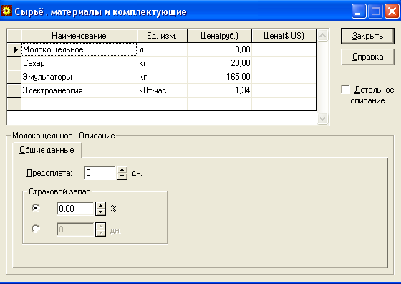

Рис. 21 Окно «Сырье, материалы и комплектующие» из меню «Операционный план»

- Закрываем окно Сырье, материалы и комплектующие. Щелкаем кнопку План производства.
- В окне Производство активизируем закладку Материалы, включаем переключатель Список материалов и комплектующих. Данные по материалу переносим в окно Производство, вводим «Расход».

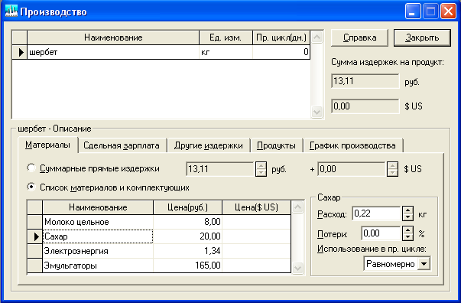

Рис. 22 Окно «Производство» из меню «Операционный план»

- Выбираем закладку График производства в окне Производство, ставим флажок Неограниченное производство.
- В окне меню Операционный план нажимаем кнопку План по персоналу, выбираем вкладку Управление и вносим данные о штатных сотрудниках управления: директор – 9600 руб., старший бухгалтер – 3500 руб., водитель рефрижератора – 4800 руб., водитель «Газели» - 2100 руб., уборщица – 2400 руб., лаборант – 1400 руб.

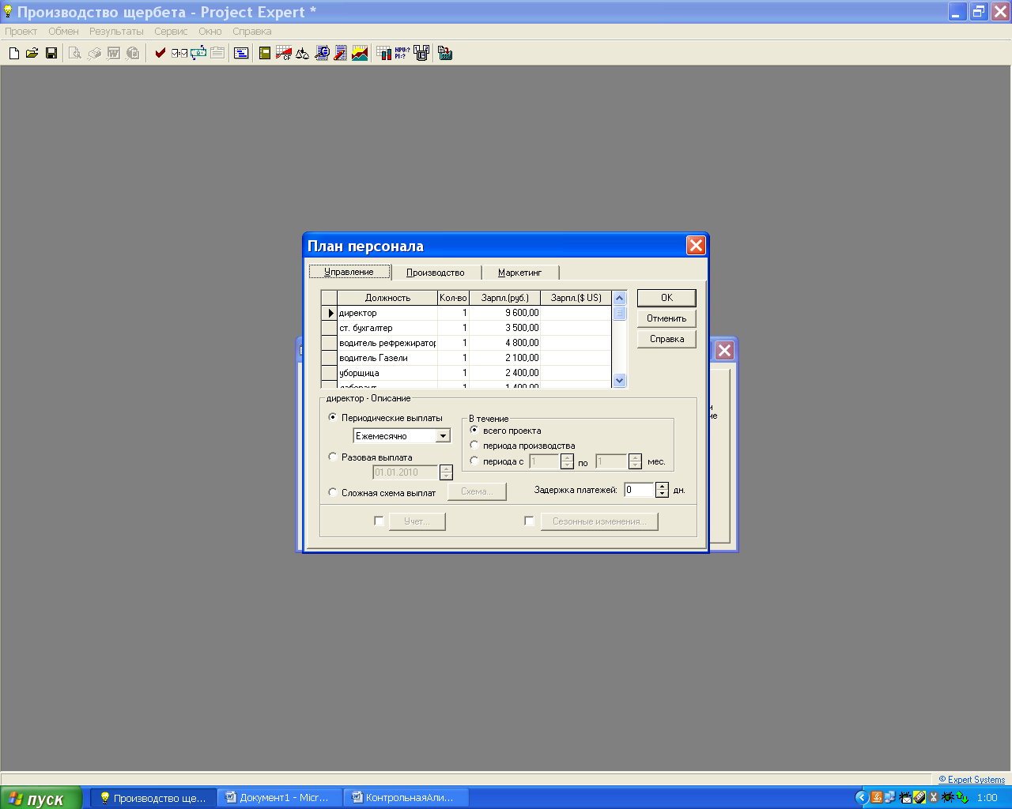
Рис. 23 Окно «План персонала» в меню «Операционный план»

Закладка «Финансорование»

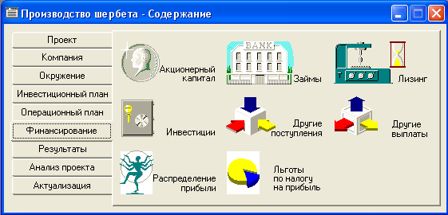

Рис. 24 Окно «Финансирование» из основного меню

- В окне меню Финансирование нажимаем кнопку Распределение прибыли и вносим данные о распределении прибыли: доля прибыли, идущая на формирование резервов, - 20%.
- В окне Финансирование открываем окно Акционерный капитал и нажимаем кнопку Дефицит для расчета итогов проекта.

Закладка «Результаты»
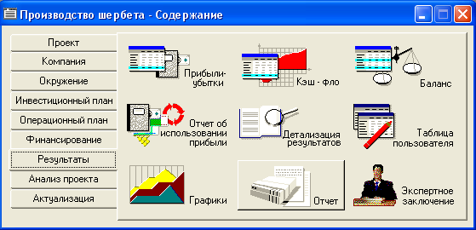

Рис.25 Окно «Результаты» из основного меню

- В окне меню Результаты с помощью кнопки Прибыли-убытки формируем Отчет по прибылям и убыткам.

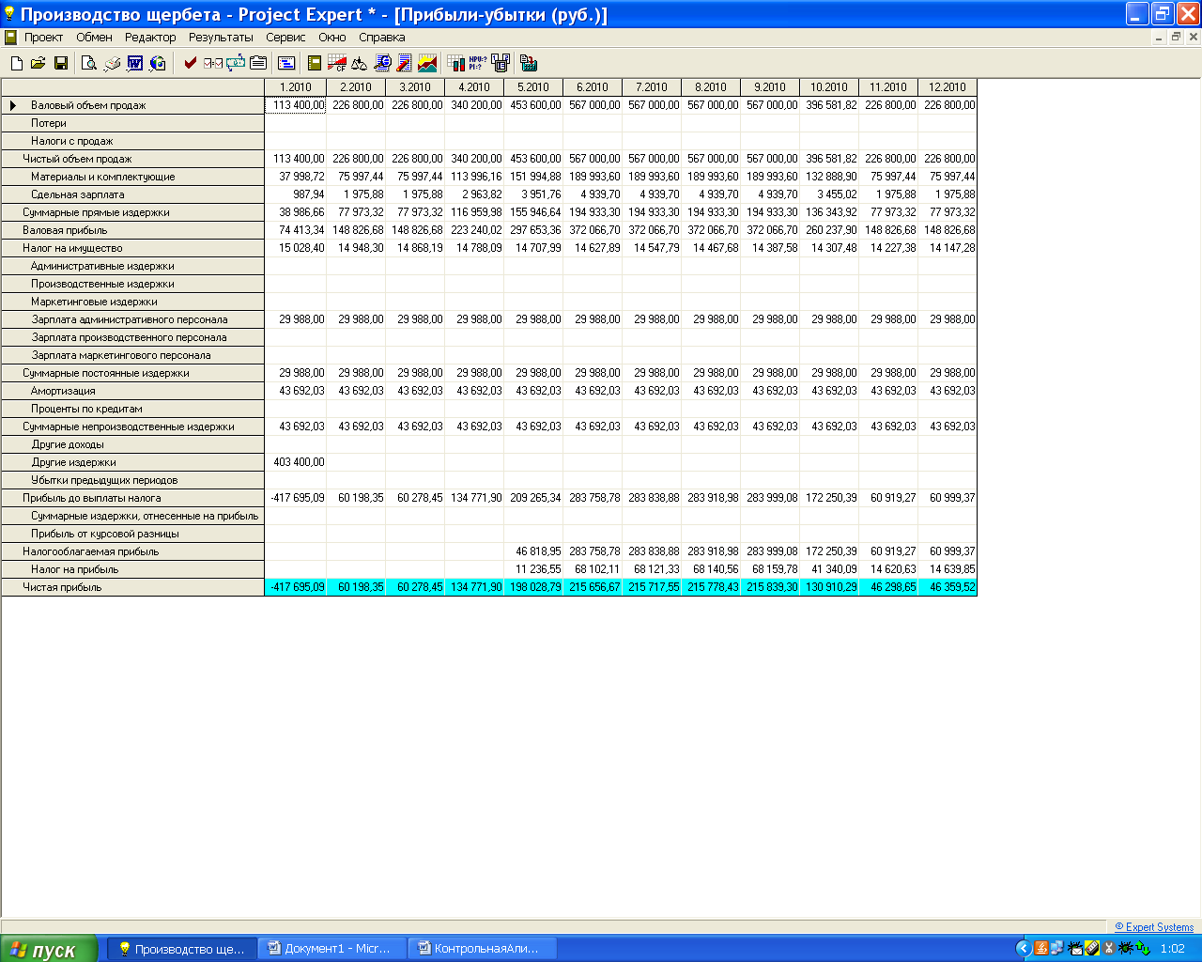
Рис.26 Отчет по прибылям и убыткам

- В окне меню Результаты создаем стандартный отчет по бизнес-плану (Приложение 1)

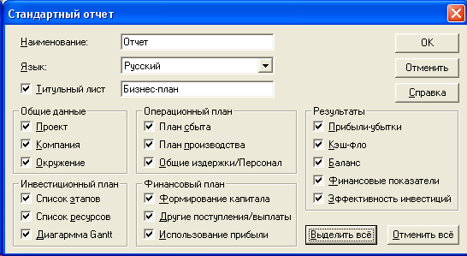

Рис. 27 Окно «Стандартный отчет» из меню «Результаты»

- В окне Результаты с помощью кнопки Графики строим График окупаемости (NVP) в рублях

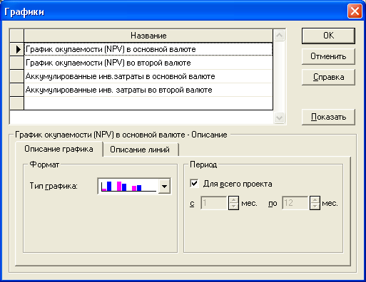

Рис.28 Окно «Графики» из меню «Результаты»

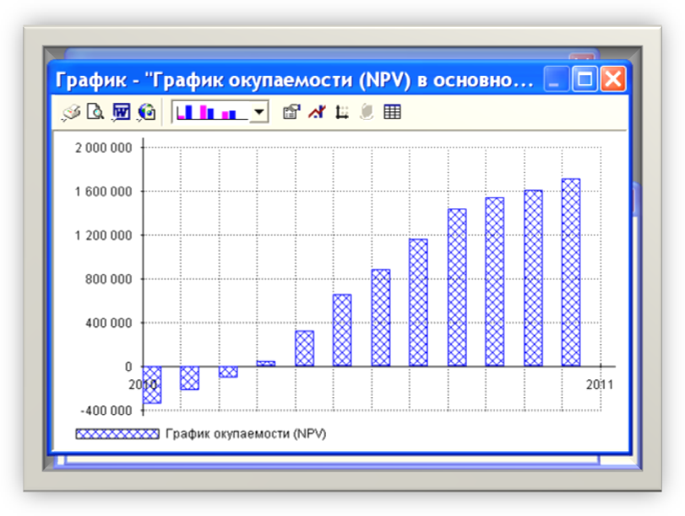
Рис. 29 График окупаемости

Анализ данных
Из отчета о прибылях и убытках можно сказать, что данный проект является перспективным в экономическом смысле. Сроки окупаемости равны четырем месяцам, за это время мы покрываем начальные вложенные инвестиции, за счет чистого денежного потока, генерируемого инвестиционным проектом. По данным первого месяца реализации проекта предприятие терпит убыток в сумме 417 695,09 руб. По данным второго месяца предприятие получает прибыль 60 198,35 руб. Это свидетельствует о том, что запланированный объем продаж шербета позволяет покрыть затраты на производство и реализацию продукции. Начиная с пятого месяца, предприятие окупает вложенные в проект средства и получает прибыль в размере 46 818,95 руб.
Проведем анализ эффективности инвестиций:
Средняя норма рентабельности, ARR (Average rate of return)- 589,10% показывает доходность проекта как отношение между среднегодовыми поступлениями от его реализациями и величиной начальных инвестиций. По результатам бизнес – плана эффективность высокая.
Основная часть издержек приходится на заработную плату административного персонала.
Остальную часть расходов занимают материалы, сдельная заработная плата, амортизация, налоги.
Показатель NPV (Чистый приведенный доход)- 1 718 849 представляет абсолютную величину дохода от реализации проекта с учетом ожидаемого изменения стоимости денег. Обязательное условие реализации проекта: чистый приведенный доход должен быть неотрицательным. В нашем случае проект принимается, т.к.
NPV > 0 – проект принимается
NPV < 0 – проект следует отвергнуть
NPV = 0 – проект ни прибыльный ни убыточный
Показатель PI (индекс рентабельности) – 5,89 > 1, демонстрирует относительную величину доходности проекта. Он определяет сумму прибыли на единицу инвестированных средств. Обязательное условие реализации проекта: индекс прибыльности должен быть больше 1. Чем больше показатель PI, тем выше отдача каждого рубля, инвестированного в проект.
Показатель внутренней нормы доходности IRR отражает ожидаемую доходность проекта, т.е. максимально допустимый относительный уровень расходов, которые могут быть ассоциированы с данным проектом. В нашем проекте IRR равен 10 000%, очевидно одно – проект принимается, т.к. IRR больше некоторой пороговой величины, поэтому при прочих равных условиях, как правило, большее значение IRR считается предпочтительнее.
Показатель модифицированной внутренней нормы рентабельности MIRR. В отличие от IRR, он позволяет более верно оценить проекты с неординарными денежными потоками. В нашем случае MIRR = 489,10.
Проанализировав показатели эффективности инвестирования, можно сделать вывод о том, что данный проект является выгодным. Вложенные инвестиции окупаются через 4 месяца и будут в среднем приносить прибыль в размере 184 562 руб.

Список литературы

1. Методические указания по выполнению лабораторной работы «Компьютерные информационные технологии в финансовом менеджменте» – М.: Вузовский учебник, 2006

